ELABORAÇÃO DE PROJETO DE PRODUÇÃO AGROFLORESTAL E RECUPERAÇÃO AMBIENTAL, SITIO FLORADA, BRAGANÇA, SANTA LEOPOLDINA, ES.

–

Aracruz - ES.

PRODUTO 1
CONSULTORIA DE SISTEMAS AGROFLORESTAIS SEGUINDO OS PRINCIPIOS DA AGRICULTURA SINTRÓPICA PARA O CONDOMINIO FLORADA, COMUNIDADE DE BRAGANÇA, MUNICIPIO DE SANTA LEOPOLDINA, ESPIRITO SANTO;
  - - OBJETO
Fornecer serviços técnicos especializados de agronomia e assessoria ambiental para elaboração de Projeto e Implantação de área de Produção de Sistemas Agroflorestais. A assistência dada será para produção de alimentos, oriundos de cultivo na área de disponibilizada pelo proprietário na localidade de Bragança, Santa Leopoldina, E.S.

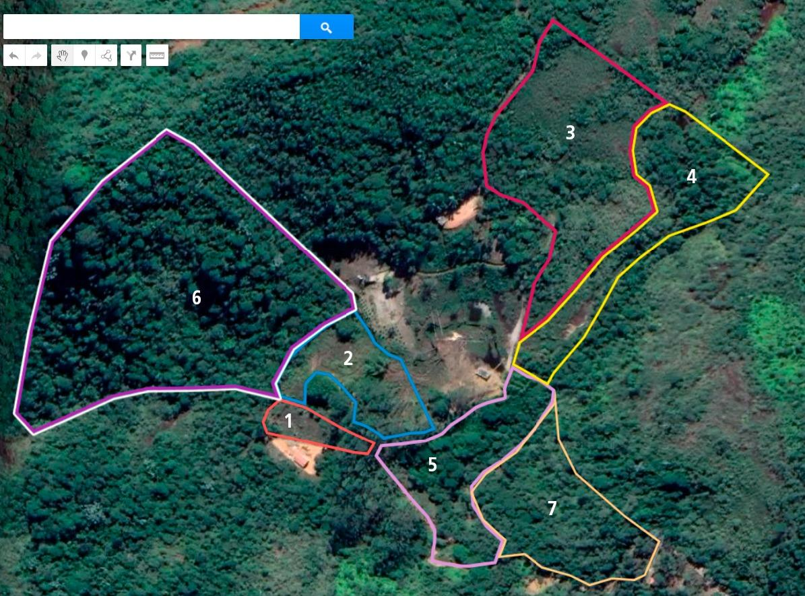
2.2. Operações de Plantio – PROJETO EXECUTIVO
Planejamento e orientação sobre execução das ações previstas, de preparo de solo dos berços de plantio, adubação e plantio, estratégia de manutenção da umidade e estimulante de produção e crescimento de raízes, bem como as de manejo, roçada, poda, colheitas da espécie, assistência técnica;

1) Agrofloresta acima da casa
Área total = 0,181 ha
Maiores dimensões = 81 x 20 metros
Já tem três linhas de canteiro implantado com mudas de nativas, banana prata, banana da terra, frutíferas diversas, aroeira, aipim, almeirão e abóbora. Faixa com capim Napier com largura de três metros entre cada linha de canteiro;
MANEJO A SER REALIZADO
- Nessa área vamos manter o manejo que está sendo realizado, porém vamos incluir outras espécies para produção de biomassa, vamos erradicar o capim Napier, com manejo de estratificação, nesse caso implantação de capim Mombaça;
- Vamos plantar mais árvores para manejo de estratificação e produção de Biomassa mais duradoura, de madeira, como eucalipto, aroeira,
- Plantar frutas nativas e exóticas aproveitando a proximidade da casa e aumentando a chance de colheita: Pitanga, Cajá manga, abacates, mexericas, laranjas, limões, achachairu, jaboticabas, palmeira juçara, amora, maçã,

2) Pedra abaixo da casa com canteiro implantado na borda da mata
Área total = 0,578 ha
Maiores dimensões = 82 x 113 metros
Parte da área é APP, onde já tem um canteiro implantado na margem do rio com mudas de nativas, banana prata, frutíferas diversas, aroeira e taioba.
MANEJO A SER REALIZADO
1-Nessa área vamos aumentar a fase de acumulação, favorecendo a produção e construção do solo vegetal sobre a laje, consórcio de minhocário, com canteiros agroflorestais para produção de biomassa, com o plantio de piteira e o manejo da biomassa da piteira.
2-Construção de canteiros agroflorestais com a colocação de bambus no sentido transversal a declividade do terreno, favorecendo a diminuição da velocidade da água e acumulando a biomassa sobre a pedra;
3-Plantio de mudas de palmeiras nesses canteiros, aproveitando o sistema radicular dessas espécies para disponibilizar o nutriente fósforo e agregar biomassa, no local;

3) Agrofloresta de cafés especiais
Área total = 1,7 ha
Maiores dimensões = 237 x 138 metros
Área com vegetação nativa. Implantar cafés especiais, baunilha, juçara e frutíferas (preferencialmente nativas).
Nessa área o manejo preparatório será:
- Determinar as linhas de árvores a cada 3 metros, mantendo todas as árvores presentes nesse espaço e com poda das copas acima de 2,0 m de altura (DESTOPA)
- Manejo da biomassa proveniente da poda, fragmentação da madeira e dependendo da viabilidade triturar os galhos mais finos;
- Organização da biomassa nas linhas de café arábica;
- Abertura dos berços seguindo o croqui;
- Adubação dos berços, adubação orgânica será feita próximo a época de plantio, vamos utilizar bioestimulantes para acelerar os processos de abundância.
- Vamos trabalhar com variedades de café arábica de alta produtividade, porém que deve manter uma produtividade média em sistema orgânico de produção.
- NESSE SISTEMA DEVEMOS PREVER UM SISTEMA DE IRRIGAÇÃO, PARA GARANTIR UMA PRODUTIVIDADE QUE COMPENSE O INVESTIMENTO E QUE NÃO FIQUE SUSCEPTIVEL AS MUDANÇAS CLIMÁTICAS;

CROQUI AGROFLORESTA CARRO CHEFE CAFÉ ARABICA

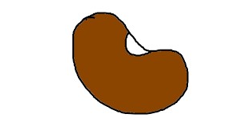
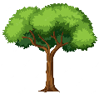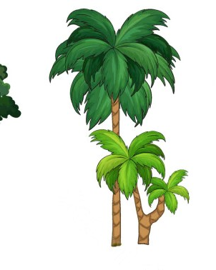


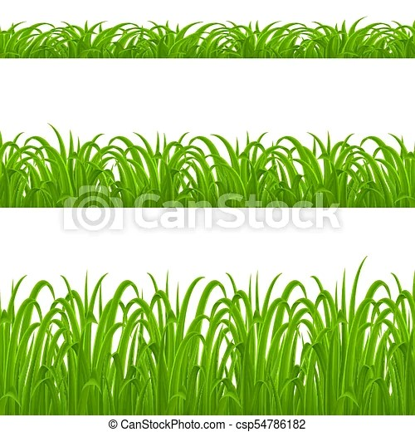

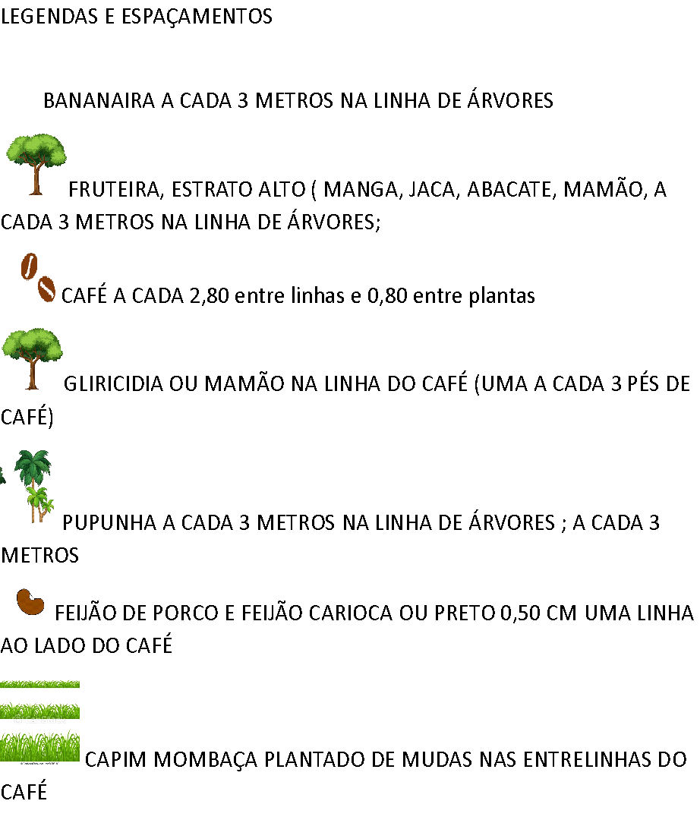

4) Agrofloresta de baunilha
Área total = 1,02 ha
Maiores dimensões = 232 x 97 metros
Área de APP. Enriquecer mata ciliar e estruturar o cultivo de baunilha.
- Nessa área o manejo será bem reduzido, somente roçando as espécies herbáceas e acumulando a biomassa na base dos tutores vivos de baunilha.
- Preparo de mudas de baunilha, a partir das plantas encontradas na área. Vamos multiplicar as plantas de baunilhas, preparando as mudas para serem plantadas na área definitiva, favorecendo e estimulando o pegamento das mudas;

5) Agrofloresta abaixo da casa do cunhado
Área total = 0,865 ha
Maiores dimensões = 132 x 111metros
Local com grandes árvores de eucalipto.
Nessa área o manejo preparatório será:
- Determinar as linhas de árvores a cada 3 metros, retirando ou podando todas as árvores presentes nesse espaço e com poda das copas acima de 2,0 m de altura (DESTOPA), nesse caso vamos ter que fazer esse manejo de forma mais abrupta, pois as árvores adultas de eucalipto influenciam toda área, seguindo esse critério: a altura das árvores em metros é o espaço direto de influencia dessa árvore para os lados.
- Manejo da biomassa proveniente da poda, fragmentação da madeira e dependendo da viabilidade triturar os galhos mais finos;
- Organização da biomassa nas linhas de frutas, palmitos e caso queira te;
- Abertura dos berços seguindo o croqui;
- Adubação dos berços, adubação orgânica será feita próximo a época de plantio, vamos utilizar bioestimulantes para acelerar os processos de abundância.

CROQUI DE SISTEMA AGROFLORESTAL CARRO CHEFE CITRUS LINHAS DE ÁRVORES A CADA 3 METROS E A 1,5 METROS DA LINHA DE FRUTAS

CAPIM MOMBAÇA PLANTADO POR MUDAS
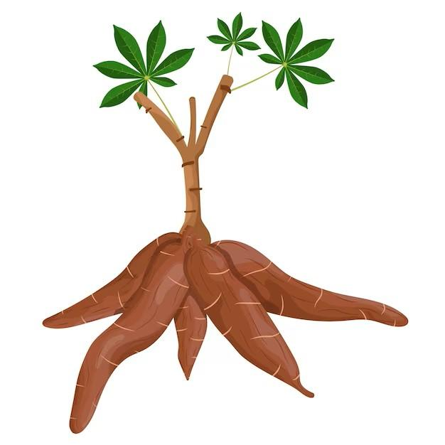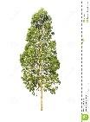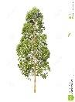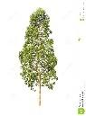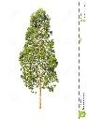
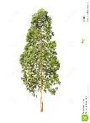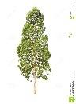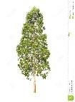

LEGENDAS
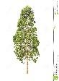 EUCALIPTO A CADA METRO
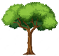CITRUS A CADA 3 METROS
PALMITO PUPUNHA A CADA 3 METROS
BANANA PRATA A CADA 3 METROS
ADUBOS VERDES, FEIJÃO DE PORCO, FEIJÃO GUANDU
CAPIM MOMBAÇA PLANTADO POR MUDA
AIPIM METRO EM METRO

6) Reserva legal 1
Área total = 3,39 ha
Maiores dimensões = 203 x 239 metros
Sugerir utilização produtiva da reserva legal com introdução de espécies nativas que gerem valor econômico.
Nessa área o manejo sugerido será o menor possível, sendo que os plantio, para minimizar os impacto, será feito a partir de plantio direto de sementes nativas da Mata Atlântica, caso o proprietário pense em avançar o sistema poderemos fazer o plantio por mudas , porém com o manejo mínimo de preparo de solos e utilizando os recursos da própria área, como a utilização da serrapilheira, acumulada no pé das mudas ou nas linhas de plantio de sementes;
Área indicada para enriquecimento, principalmente com palmeira juçara;

7) Reserva legal 2
Área total = 0,967 ha
Maiores dimensões = 125 x 135 m
Sugestão é manter a área com o menor manejo possível e o enriquecimento, principalmente com Palmeira Juçara.
PRODUÇÃO E APLICAÇÃO DE BIOINSUMOS
Será fornecido uma lista de Bioinsumos complementares para auxiliar o desenvolvimento das agroflorestas e que possam ser produzidos diretamente na propriedade, contribuindo com a viabilidade do projeto;

